

ГУ «ГОМЕЛЬСКАЯ ОБЛАСТНАЯ ГОСУДАРСТВЕННАЯ ИНСПЕКЦИЯ
ПО СЕМЕНОВОДСТВУ, КАРАНТИНУ И ЗАЩИТЕ РАСТЕНИЙ»

Сигнализационное сообщение № 1
от 15 марта 2021 г

Внимание: Парша яблони!

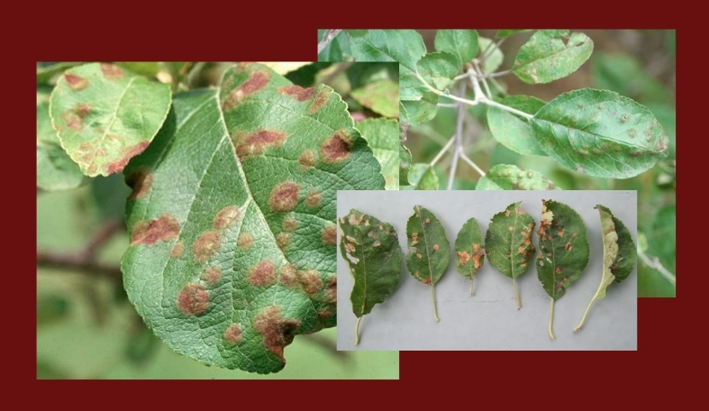
В период набухания почек отмечается созревание и рассеивание сумкоспор парши яблони, т.е. наступают оптимальные сроки для проведения фунгицидных обработок. В зависимости от того чем раньше будет проведена первая обработка против парши, тем более заметным будет результат. Выбрасыванию спор предшествуют обильные осадки. Сумкоспоры попадая на влажные листья и другие части растения, прорастают, образуют грибницу, которая проникает в ткани. Парша начинает развиваться сразу после распускания почек.
На листьях, пораженных паршой, сначала появляются просвечивающиеся пятна с характерным зеленовато-бурым налетом. Позднее при сильном поражении ткани листьев погибают. На плодах появляются черные или серо-черные пятна. Плоды часто растрескиваются, а при раннем заражении становятся однобокими. На коре побегов появляются небольшие вздутия, кора растрескивается и шелушится, появляются язвочки, приводящие часто к отмиранию побега.

Обработки необходимо проводить согласно Государственного реестра средств защиты растений и удобрений, разрешенных к применению на территории Республики Беларусь.

В соответствии со статьей 22 Закона Республики Беларусь «О карантине и защите растений» в республике допускаются к применению только средства защиты растений, прошедшие государственную регистрацию и включенные в Государственный реестр средств защиты растений и удобрений, разрешенных к применению на территории Республики
Беларусь. Применение средств защиты растений должно осуществляться при реализации мероприятий по защите растений в соответствии с требованиями санитарных правил, иными обязательными для соблюдения требованиями ТНПА и с соблюдением рекомендаций по применению средств защиты растений лицами , имеющими специальную подготовку, а также с учетом требований ,установленных законодательными актами в области охраны окружающей среды и рационального использования природных ресурсов.

